|  |
| --- |
| ***Тема: «Прощай, 1 класс!»***  **Формы организации деятельности детей:**  **КВЕСТ-ИГРА.**  **ЦЕЛЬ**: проверить знания детей, полученные за год обучения, сформированность читательской компетентности, коммуникативных умений.  **ЗАДАЧИ**: тренировка и развитие навыков информационной деятельности , развитие мотивационной сферы, межпредметные навыки, творческий потенциал , коммуникативные умения.  **ОБОРУДОВАНИЕ:**  название станций: Литературная, Азбука, Математическая, Лесная, Музыкальная. Маршрутные листы (5 шт). Карточки с заданиями. Карточки с кроссвордами. Компьютер. |

## I.Введение.

Я, практикующий уже более 30 лет учитель начальных классов. В своей практике долгое время проводила выпускные в виде традиционных классных праздников. Еще в прошлом году, выпуская свой четвертый класс, как обычно праздник: сценки, стихи, песни, танцы, задания по предметам в виде «Устного журнала». Набрав в этом году первоклассников ощутила , что это уже другое поколение детей. Да, провела праздники: «День матери», «Дни именинников», и другие традиционные, отметила для себя, что высокой степени развития коммуникативных УУД не идет, дети наоборот, из- за длительных репетиций устают от общения, ссорятся, снижается дисциплина, интерес к самому содержанию праздника. Хочу поделиться данной разработкой выпускного в виде квеста.

Немного теории. Ключевое условие реализации ФГОС – это системно-деятельностный подход в образовании. В связи с этим, педагоги используют современные образовательные технологии деятельностного типа. К ним относится образовательные квесты.

Quest в переводе с английского языка - продолжительный целенаправленный поиск, который может быть связан с приключениями или игрой; также служит для обозначения одной из разновидностей компьютерных игр. Квест – это разновидность игр, требующих от игрока решения умственных задач для продвижения по сюжету. Квест в педагогике – это выполнение проблемного задания с элементами игры .

Этапы образовательного квеста:

**1.Начальный этап.**

|  |  |
| --- | --- |
| **Деятельность учител**я | **Деятельность учащихся** |
| Определяет цели и задачи квеста, целевую аудиторию, количество участников, сюжет и форму квеста, пишет сценарий, определяет необходимое пространство и ресурсы, количество помощников, организаторов, назначает дату и интригует участников. | Знакомятся с основными понятиями по выбранной теме, материалами аналогичных проектов.  . |

**2. Ролевой этап.**

|  |  |
| --- | --- |
| **Деятельность учителя** | **Деятельность учащихся** |
| Помогает в осуществлении выбора учащимися;  координирует деятельность учащихся при решении поставленной проблемы; оказывает методическое сопровождение при работе над квестом | Индивидуальная работа в команде на общий результат. Участники одновременно, в соответствии с выбранными ролями, выполняют задания. Так как цель работы не соревновательная, то в процессе работы над квестом происходит взаимное обучение членов. Команда совместно подводит итоги выполнения каждого задания, участники обмениваются материалами для достижения общей цели. |

**3. Заключительный этап.**

|  |  |
| --- | --- |
| **Деятельность учителя** | **Деятельность учащихся** |
| напоминает сообщенные в начале занятия критерии и параметры оценки квеста, совместно с учащимися заслушивает отчеты групп о проделанной работе (рассказ о сделанных презентациях или веб-страницах) и оценивает работу детей. Подводит итоги квест-урока. | Команды представляют результаты своей работы в форме презентации или сайта, участвует в оценивании работы по заранее определенным учителем критериям. По результатам исследования проблемы формулируются выводы и предложения. |
| **Проводится конкурс выполненных работ, где оцениваются понимание задания, достоверность используемой информации, ее отношение к заданной теме, критический анализ, логичность, структурированность информации, определенность позиций, подходы к решению проблемы, индивидуальность, профессионализм представления. В оценке результатов принимают участие как учитель, так и учащиеся путем обсуждения или интерактивного голосования.** | |

Так как , это этапы образовательного квеста, а у нас квест- игра по итогам года. Да и возрастная группа- первоклассники – 7-8 лет, то некоторые составляющие этапов естественно упрощены и более доступны .

II. Квест- игра. «Прощай, первый класс!»

## *Ход мероприятия:*

# 1. Линейка.

**Ведущий** Дорогие ребята, папы и мамы, гости праздника! Все ли собрались на праздник?   Давайте проверим и аплодисментами ответим.   
 - Строгий, но справедливый учитель здесь? (Хлопаем - да).  
 - Заботливые мамы?  
 - Умелые папы?  
 - Старательные девочки?  
 - Умные мальчики?  
 - Все мы – участники сегодняшнего торжества.  
 - Как единая семья, давайте крикнем дружно: «Я!»

**Учитель** Вот и закончился ваш первый учебный год. Кажется, что только вчера мы переступили порог нашего класса. А сегодня, посмотрите, дорогие папы и мамы, на нас. Мы ведь за это время очень выросли многому научились и многое узнали .И давайте вместе с вами перелистаем страницы нашей школьный жизни.

**Ведущий** - А вы помните, какие вы пришли в первый класс маленькие, робкие, держась за руки своих мам и пап. Помните, как робко вы входили в класс и долго запоминали своё место, свою парту. Как трудно привыкали к новому распорядку дня, как уставали, но шли вперёд. Давайте вспомним какими вы были.

1. Самый трудный 1-й класс.  
 Всех труднее 1-й класс!  
 Потому что в первый раз  
 Мы попали в 1-й класс!

2.Машинисты и ткачи,  
 Трактористы и врачи,  
 Лесорубы и шахтёры,  
 Космонавты и актёры,  
 Повара и кузнецы,  
 Водолазы и певцы –  
 Все когда–то в первый раз  
 Поступали в 1-й класс!  
   
3.Первый класс! В первый раз  
 Год назад ты принял нас.  
 Перешли мы во второй.  
 И прощаемся с тобой!  
   
4.Мел, доска, картины, карты  
 Вместе с нами перейдут.  
 Чуть повыше станут парты,  
 Вместе с нами подрастут.    
   
 5.Полюбили мы друг друга,  
 За друзей стоим горой.  
 И со мной моя подруга  
 Переходит во второй.

**Песня «Чему учат в школе»**   
  **Звучит музыка и на линейку выбегает Буратино с Мальвиной.**

**Буратино -Подождите, стойте, фух, успели кажется.**

-Это вы первоклассники?

**Мальвина**: -Разве ты не видишь, какие нарядные, в школьной форме, аккуратно причесаны , девочки с бантами. Родители стоят в сторонке, наблюдают. Конечно это они! Здравствуйте ребята!

Ведущий: -Здравствуйте. Объясните , пожалуйста, что случилось, у нас праздник, а вы врываетесь без предупреждения.

Буратино: - Сейчас все объясним. Мы у себя в сказке тоже закончили первый класс, но Карабас-Барабас подстроил коварный план и утащил из сказочной школы результаты наших контрольных работ. Теперь нас не могут перевести во второй класс.

Мальвина, плача: Мы опять должны учиться заново в первом классе, такой у нас сказочный закон.

Буратино:- Надежда только на вас, первоклассники, помогите нам!

Мальвина: -А волшебное слово? Буратино, ты опять забыл?

Буратино: -Ой, ПОЖАЛУЙСТА.

Ведущий: Ребята, поможем сказочным героям?

Мальвина: -Только контрольные работы наши , конечно, отличаются от ваших. Мы их принесли с собой. А результаты нам нужны самые высокие, чтобы избавиться от Карабаса –Барабаса раз и навсегда!

Буратино: - Поэтому , как у нас в сказочной школе , вы будете проходить по станциям , набирать баллы, лучшие результаты мы заберем с собой, а лучших ребят наградим!

Мальвина: Ну, что , в добрый путь , ребята, мы конечно же тоже будем работать с вами.

Буратино: Да, мы не будем отдыхать! Тоже будем выполнять задания. А ваши учителя будут в роли жюри .

Мальвина: Получите маршрутные листы:

Ведущий: Учителя, пройдите, пожалуйста на станции. Ребята постройтесь со своими родителями , и пройдите на свои первые станции. В добрый путь! (Звучит песня «Вместе весело шагать» слов: Матусовский М., композитор: Шаинский В.)

II. Квест.

**1.Станция «Математическая»**

1. **Отгадать загадки.**

№1. Сколько орехов в пустом стакане?  
№2. Гусь весит 2 кг. Сколько он будет весить, если встанет на одну ногу?  
№3. У животного 2 правые ноги, 2 левые, 2 ноги спереди, 2 ноги сзади. Сколько ног у животного?  
№4. На ветке сидело 5 рыб. К ним прилетело ещё 3 рыбы. Сколько рыб стало на дереве?  
   
**2. Отгадай ребусы.**  
**40а**

**7я**

**с3ж**

**по2л**

**3. Восстанови числовой ряд.**  
**1, ..., ..., 4, ..., ...,..., 8, ..., 10  
  
10, ..., ..., ..., 6, ..., ..., 3, ..., ...  
 2 .Станция «Лесная»**

|  |  |  |  |  |
| --- | --- | --- | --- | --- |
| **1 задание**  http://plantportal.com/data/Populus_tremuloides_9146.jpg | **Вспомни, какого цвета флаг России, и раскрась его.**   |  | | --- | |  | |  | |  | |
| **2 задание**  http://plantportal.com/data/Populus_tremuloides_9146.jpg | **Кто не относится к млекопитающим? Обведи нужную букву.**  **А) тигр, б) аист, в) белка, г) тюлень** |
| 1. **задание**   http://plantportal.com/data/Populus_tremuloides_9146.jpg | **Как называются животные, которые питаются другими животными? Обведи нужную букву.**  **А) Травоядные.**  **Б) Насекомоядные.**  **В) Хищники.** |
| **4 задание**  http://plantportal.com/data/Populus_tremuloides_9146.jpg | **Люди какой профессии лечат животных? Обведи нужную букву.**  **А) Агроном.**  **Б) Животновод**  **В) Ветеринар** |
| **5 задание**http://plantportal.com/data/Populus_tremuloides_9146.jpg | **Это явление природы бывает только осенью. Деревья наряжаются в разноцветные уборы, а затем сбрасывают листву. Что это? Обведи нужную букву.**  **А) Дождь.**  **Б) Снегопад.**  **В) Град.**  **Г) Листопад.** |

**3. станция «Азбука»**

1. Исправьте ошибки. Замените буквы так, чтобы рисунки соответствовали названиям.

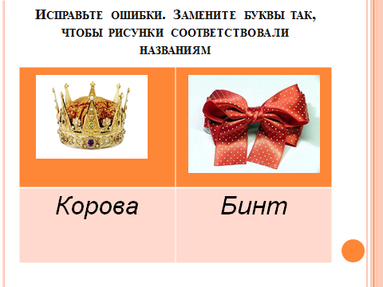

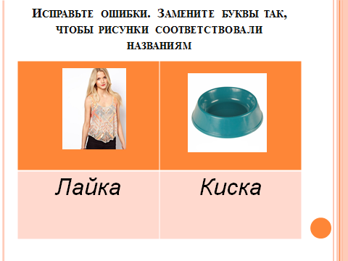

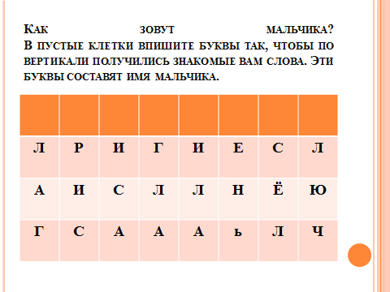

Ответ Филлипок

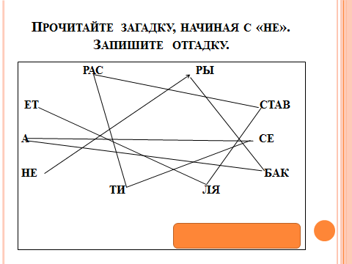

**4. Станция «Литературная»**

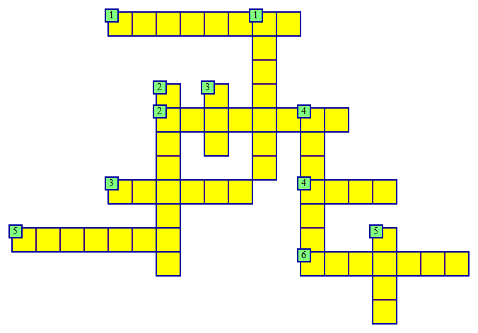

***По горизонтали:***

1.Чьи это слова: «Сивка Бурка, вещая каурка! Стань передо мной, как лист перед травой!»

2. Кому принадлежат эти слова: «Молочная река, кисельные берега, куда гуси-лебеди полетели?»

3. Мультяшный герой, родившийся на Луне и потом попавший на Землю.

4. Рыжая плутовка, в сказках живет, курочек крадет

5. Смельчак в шпорах прогнал лису из избушки.

6. Доктор, который помогает всем животным.

***По вертикали:***

1. Летающий участник телепередачи "Спокойной ночи, малыши!"

2. Напекла пирожков, их сложила в кузовок. Сама туда же спряталась и домой отправилась.

3. Добрый старичок, который попросил у бабки испечь колобка.

4. Кто из героев дружно кричал: «Слышим, слышим, да не матушкин это голосок. Наша матушка поет тонюсеньким голосом и не так причитает!»

5. Этот герой очень коварен. Он съел маленьких козлят.

***Кроссворд с ответами:***

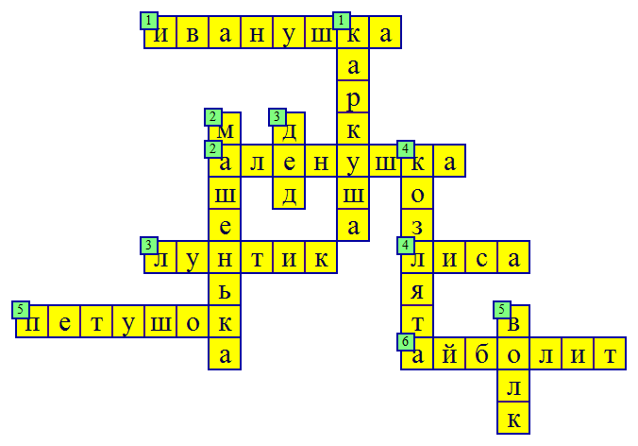

**5. Станция « Музыкальная»**

**Задание. Вспомнить песни,Оценивание: за каждую песню 1 балл. в которых упоминаются названия цветов или животных.**

Маршрутный лист

команда ______________________

|  |  |  |  |
| --- | --- | --- | --- |
| № | Название станции | Кол-во баллов | Подпись ответственного на станции |
| 1 | Станция «Математическая» |  |  |
| 2 | Станция «Литературная» |  |  |
| 3 | Станция «Музыкальная» |  |  |
| 4 | Станция «Азбука» |  |  |
| 5 | Станция «Лесная» |  |  |
|  |  |  |  |
|  | Всего баллов |  |  |

III Подведение итогов.

После прохождения пяти станций, дети возвращаются на линейку. Они вывешивают на стенд свои работы, обсуждают задания, полученные баллы. Сопровождающие родители помогают детям. Учителя совещаются и распределяют места.

Ведущий подводит итоги. награждает команды с помощью Мальвины и Буратино.

Дирекатор школы вручает детям свидетельство об окончании 1 класса и медаль за хорошую учебу.

**-Ребята , вы все молодцы!**

**Мальвина:**

Спасибо вам ребята

Вы славно квест прошли.

С заданиями справились,

А мы друзей нашли.

**Буратино:**

Нам с вами было здорово

Мы встречи будем ждать

Но в сказку нам обратно

Пришла пора бежать.

-До свидания, ребята!

**Учитель**: Всегда с вами рядом ваши родители, которые больше всех переживали за ваши успехи и неудачи, помогали вам во всем и многому учились сами - и за это мы благодарны Вам, большое спасибо за помощь и понимание наших трудностей.

Ученик

Девочки мальчики,

Давайте вместе с вами

Спасибо скажем всей семье,

Бабуле, маме, папе.

За песенки и сказки,

За хлопоты и ласки,

За вкусные ватрушки,

За новые игрушки.

За книжки и считалки,

За лыжи и скакалки,

За сладкое варенье,

За доброту, терпенье!

Все: СПАСИБО!

Звучит песня «Барбарики»